The PocketGoniometer
Model PG2
Manufactured by: FIBRO System AB, SWEDEN

接触角計 操作マニュアル

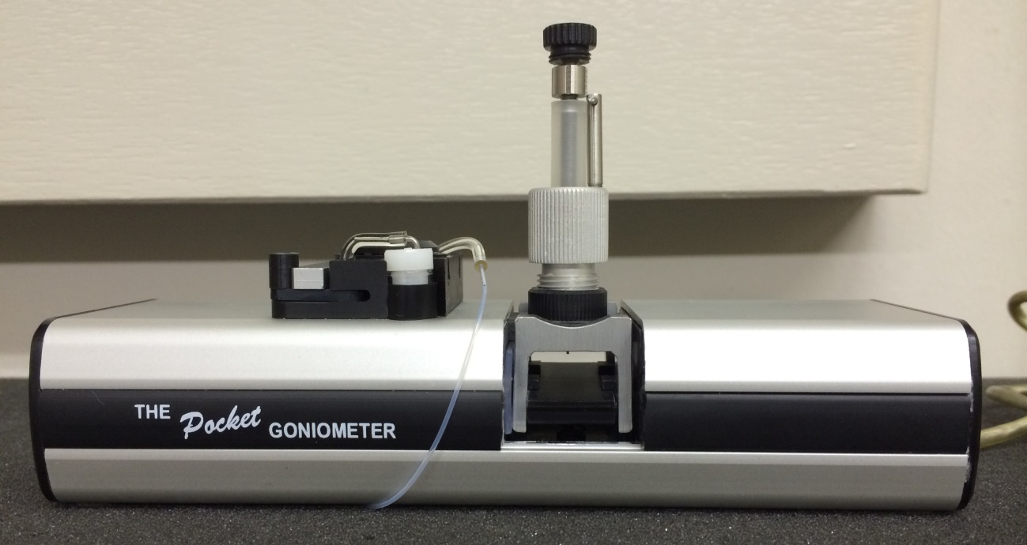

2014年6月9日 野口陽生
－目次－
- はじめに
- プログラム起動
- 校正
- 測定 静的モードでのドロップ滴下
- シリンダー操作方法
- 終了方法

- はじめに

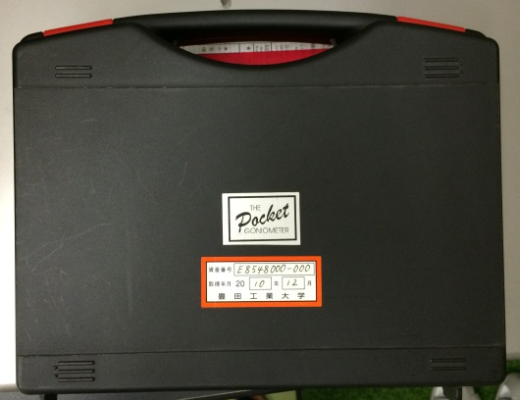
収納ケース

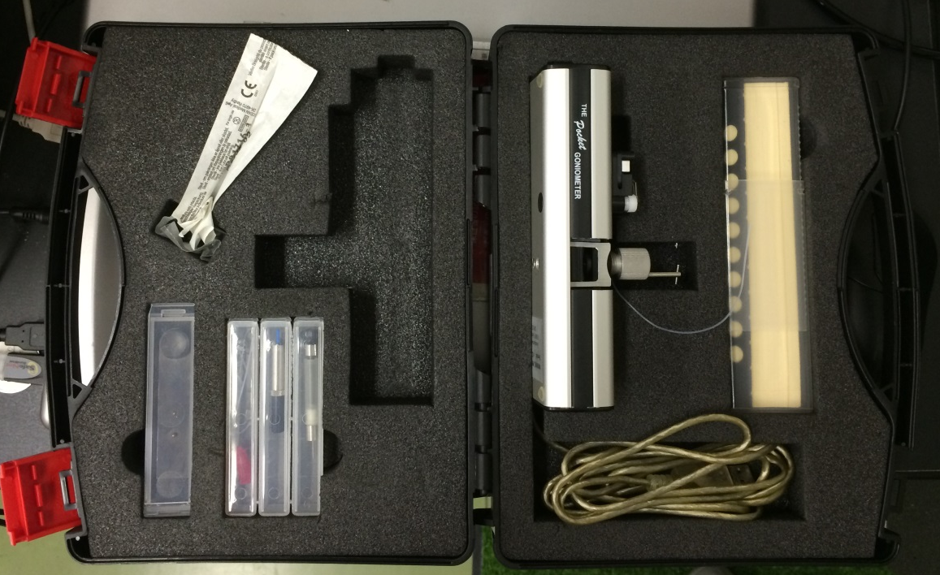

  - PG2本体
  - 試料プレート、両面テープ
  - アクセサリーキット（今回は１種類のみ使用）
  - 校正プレート
  - シリンダー（今回は使用しない）

今回使用するもの
アクセサリーキット

半円球
全円球
半円球
全円球
校正プレート

※収納ケース内側にUser ID とPassword記載
ソフトウエアの更新、マニュアルの原本ダウンロード時に下記HPのログインで使用
(今回は使用しない)
User ID 21102
Password Kc!eH
www. poketgoniometer.com

２．プログラム起動
(1)PC起動
製品番号：GJ761AV
機種名：Compaq 6720s c560 JP

【パスワード: ttisurf】

(2)PG2本体USB 接続

(3)ソフトウエアの立ち上げ
デスクトップ上のPGショートカットをダブルクリック

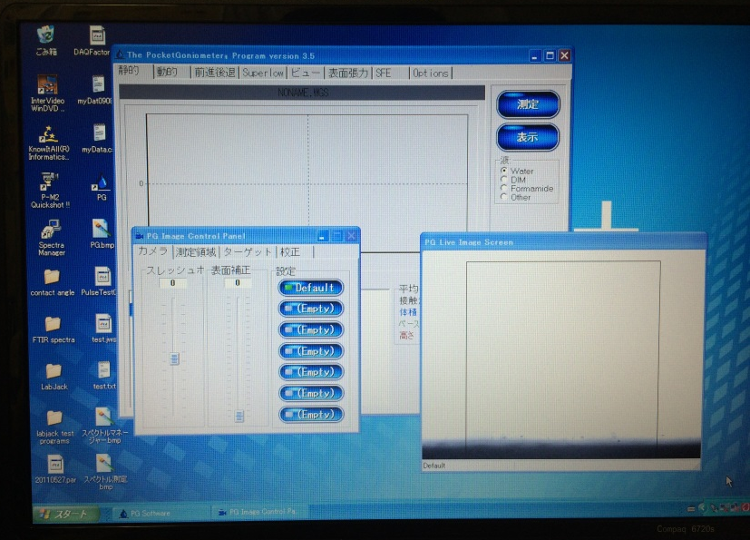

３．校正
新規コンピュータにプログラムをインストールした場合や、プログラムをアップグレードした場合に使用
(1)イメージコントロールパネルで“校正”を選択

(2)校正プレートを本体に挿入
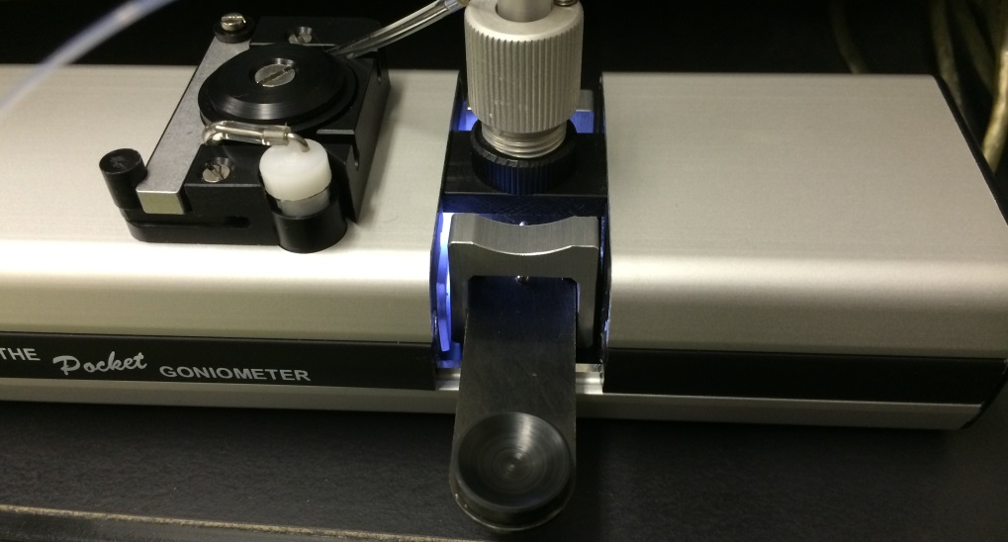
２ヶ所を押さえながら、プレートを差し込む

(3)全円球をラインに一致させ、“Start”を選択

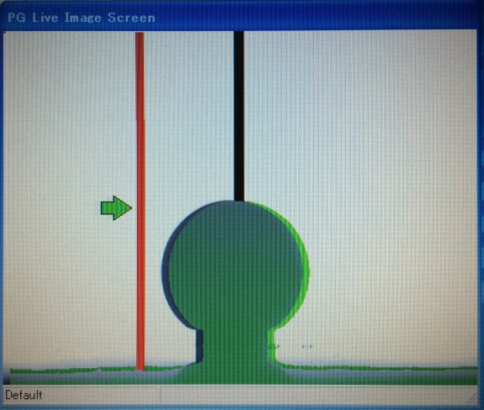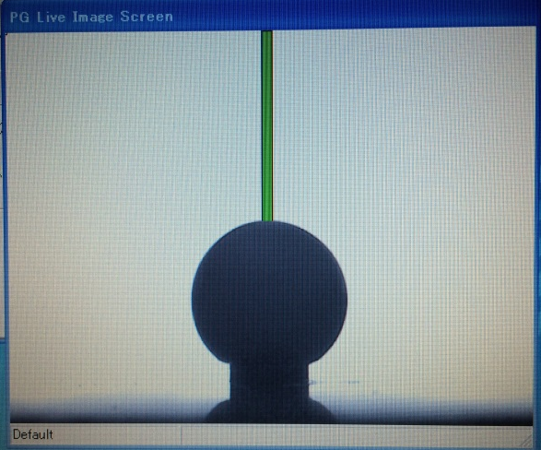

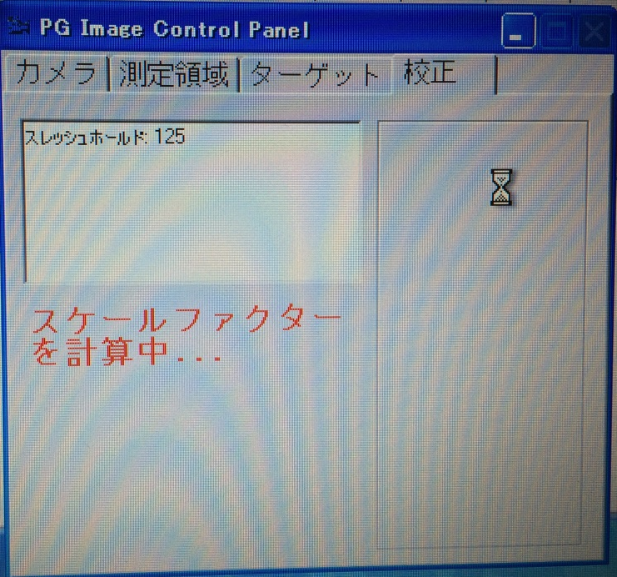

(4)半円球を挿入し、“Next”を選択

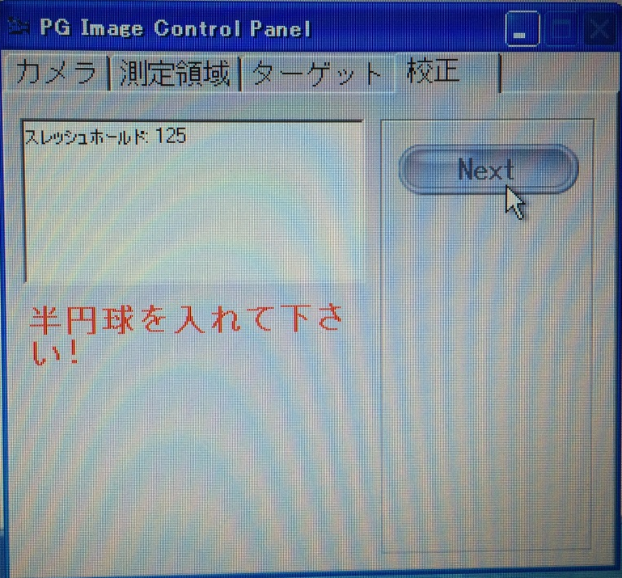

(5)校正終了後“Save”で保存する

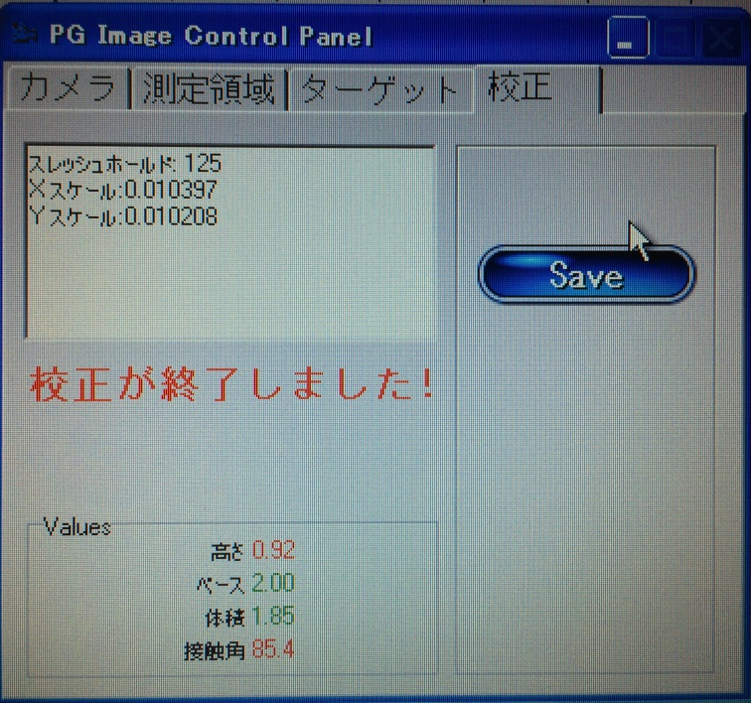
【参照値】
高さ = 0.98±0.02 mm
ベース = 2.00±0.04 mm
体積 = 2.03±0.20 µl
接触角 = 88.9±1°

4．測定 静的モードでのドロップ滴下
(1)測定サンプルを試料プレートに両面テープで固定

付属の両面テープ
試料プレート
サンプル

(2)試料プレートを本体に挿入（カメラの中心に合わせる）

(3)シリンダーの高さを図のように合わせる

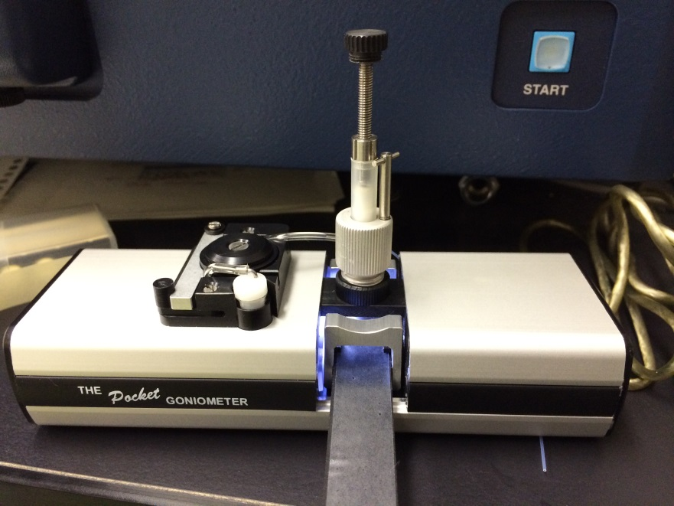
シリンダーの高さを調節

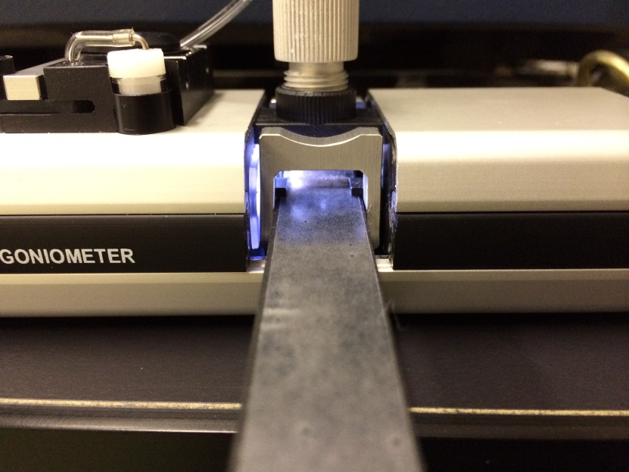
２ヶ所を押さえながら、プレートを差し込む

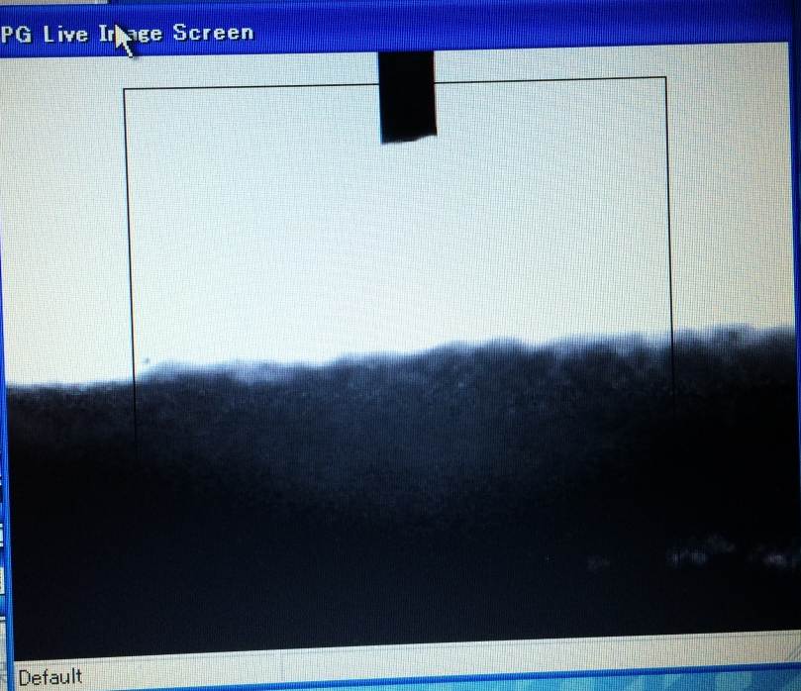
ドロップ滴下の様子がカメラで観察できるように、シリンダーの先端を枠の上辺にかかる高さに調節

(4)水滴を滴下（今回約1µl、シリンダー操作方法は後で記述）

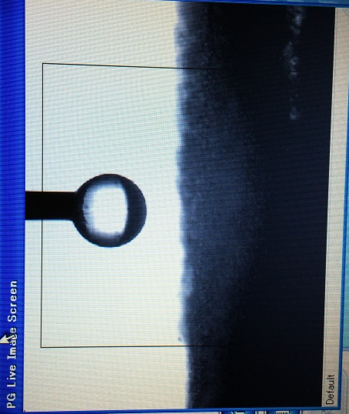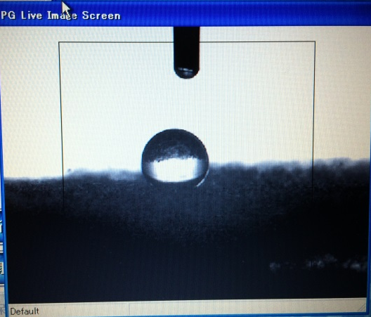

(5)“測定”を選択

(6－1)測定結果の補正
測定データをダブルクリックし、表示された測定画像の“手動”を選択

ダブルクリック

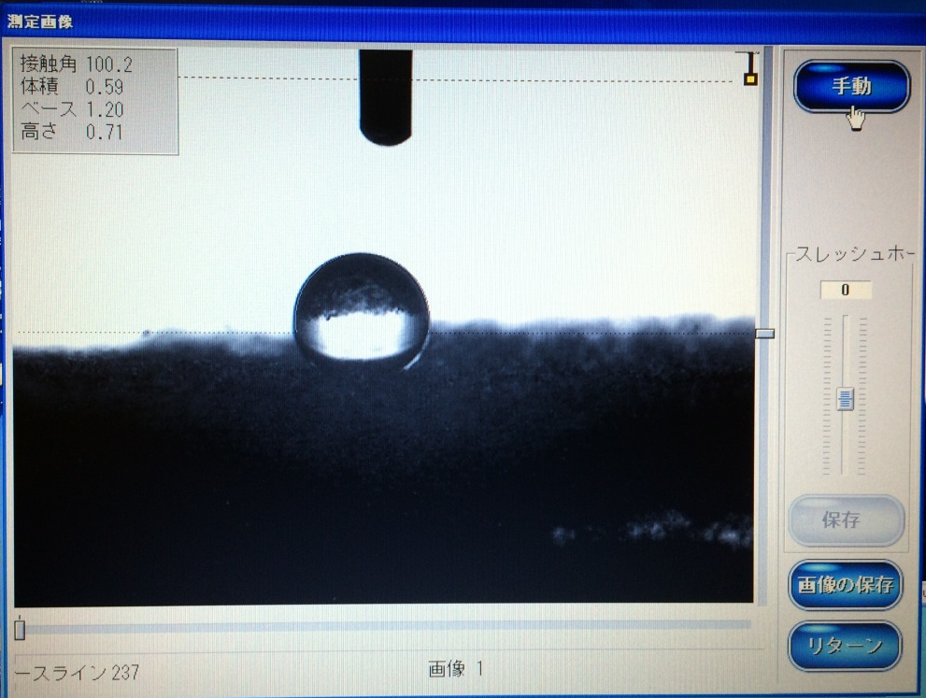

(6－2)水滴とサンプル境界の2点と頂点の計3点を選択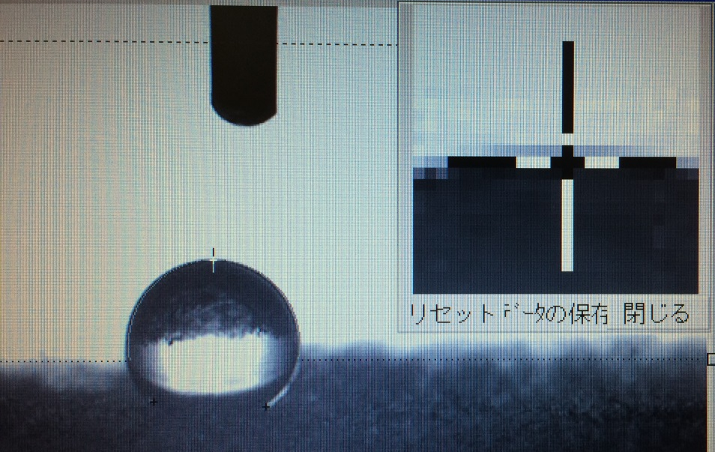

(6－3)補正された測定結果が表示されると“データの保存”を選択

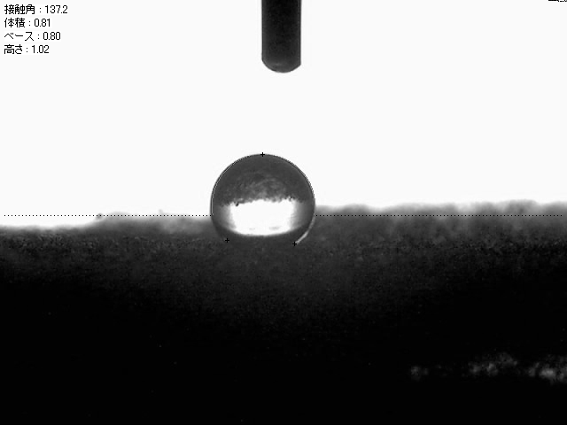
測定画像

(7)“画像の保存”を選択

(8)“リターン”でメインコントロールパネルに戻る

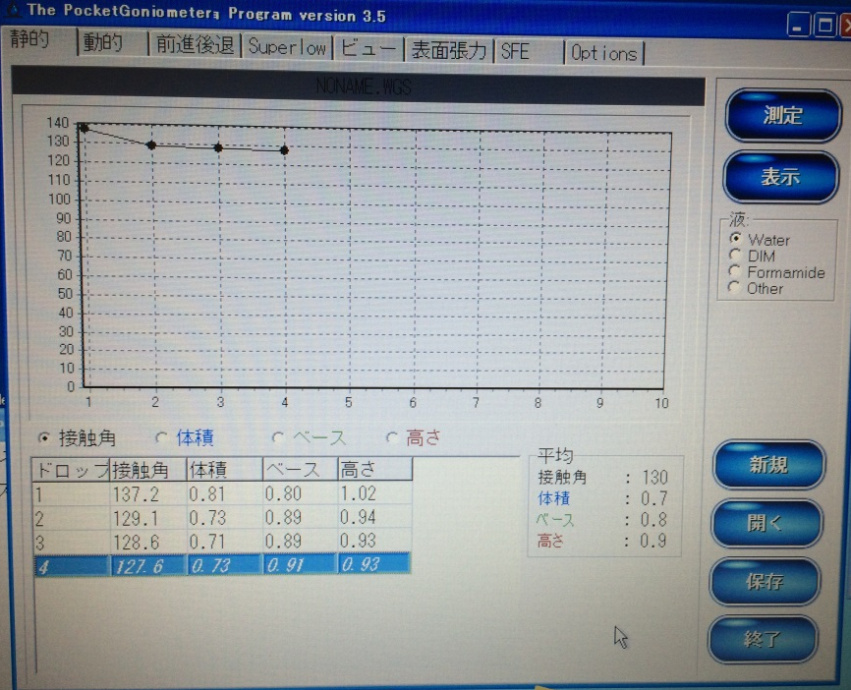
メインコントロールパネル

5．シリンダー操作方法 （純水のみ使用）
(1)図の金属部をシリンダーの最上部まで上げる

最上部まで回す

(2)つまみをゆっくりと引き上げて、吸水させる
つまみ
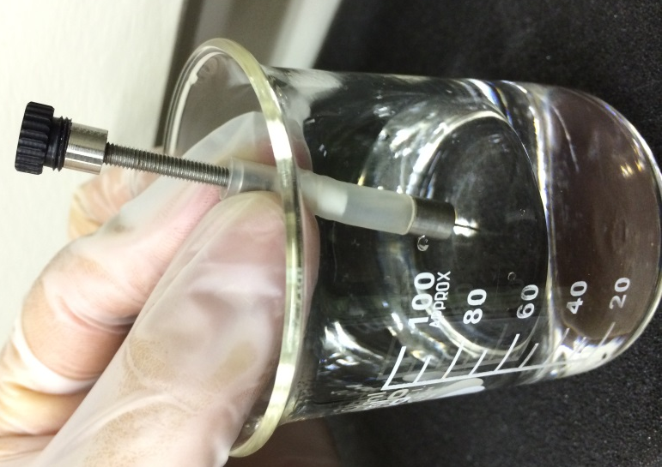
空気が入らないようにゆっくりと吸水
純水

(3)給水部と金属部のメモリを合わせる
金属部メモリ
給水部メモリ
給水部と金属部の距離は0

0.25µl
金属部のメモリ間隔は0.25µlを表す
時計回りに回して滴下量を調節
今回4メモリ（1µl）使用

(4)時計回りに4メモリ回す（1µl滴下時）

給水部と金属部の間に4メモリ（1µl）分の隙間

（5）本体に差し込み、サンプル上に静かに滴下する

6．終了方法
(1)“終了”を選択

(2)すべてのウインドウを閉じる

(3)本体をPCから外す

(4)PCをシャットダウンする

(5)シリンダーは中の溶液をすべて出し、金属部を上部まで上げて保管する

(6)装置を収納ケースに収納する

